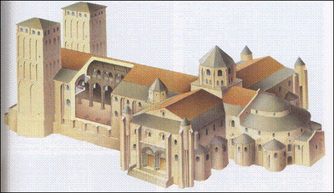
CIMBORRIO
CRUCERO
ÁBSIDE
CONTRAFUERTES
NAVES
Imagen en
http://agoralcobendas.blogspot.com/2009/03/alzado-de-iglesia-romanica.html

CC BY-NC-ND 3.0CC BY-NC-ND 3.0

